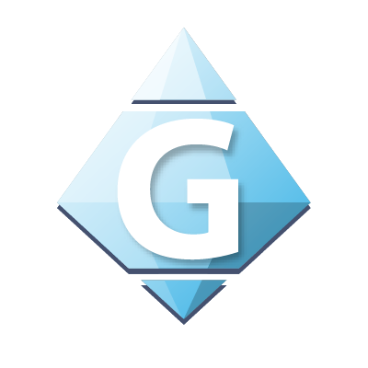

Éditeur d’images GEMMS
Manuel d’utilisation

Auteurs :  Guillaume Milani  Edward Ransome  Mathieu Monteverde  Michael Spierer  Sathiya Kirushnapillai | Client :  René Rentsch  Référent :  René Rentsch

Table des matières
Introduction 5
GEMMS 5
Prérequis 5
Les indispensables 5
Tout est un calque 5
A chaque outil son type de calque 5
Se déplacer dans l’espace de travail 5
Interface de l’application 6
Menu principal 7
Panneau des outils 7
Panneau de l’espace de travail 7
Panneau de gestion des couleurs 7
Panneau de gestion des calques 7
Panneau de l’historique des actions 7
Gestion de documents 8
Créer un nouveau document GEMMS 8
Ouvrir un document GEMMS 9
Sauvegarder un document GEMMS 9
Exporter un document GEMMS 9
Redimensionner un document GEMMS 9
Exemple d’utilisation 9
Outils 12
Créer des calques 12
Créer un texte 12
Créer un calque de dessin 12
Importer une image 12
Dessiner 12
Pinceau 12
Pipette 13
Gomme 13
Modifier un texte 13
Transformations de calques 14
Déplacer un calque 14
Pivoter un calque 14
Redimensionner un calque 14
Symétrie horizontale et verticale 14
Sélection d’une zone de pixels 14
Rogner un document 15
Effets 15
Noir et Blanc 15
Teinte 15
Opacité 16
Sépia 16
Saturation 16
Contraste 16
Luminosité 16
Flou 16
Espace de travail 16
Déplacer l’espace de travail 16
Agrandir ou réduire l’espace de travail 17
Gestion des couleurs 17
17
Choisir une couleur 17
Gestion des calques 18
Sélectionner un ou plusieurs calques 18
Changer l’ordre des calques 18
Renommer un calque 19
Masquer ou afficher un calque 19
Supprimer un calque 19
Historique des actions 19
Annuler une action 19
Refaire une action 19
Parcours visuel des actions 19
Copier / Coller 20
Copier / Coller des calques 20
Copier / Coller une sélection 20
Raccourcis claviers 20

Introduction

GEMMS
GEMMS est un logiciel d’édition d’images simple et intuitif. Le but de ce programme est de permettre à des utilisateurs non-expérimentés de retoucher simplement des images, de faire des montages rapides et de pouvoir également dessiner, sans devoir d’abord passer par une longue phase d’apprentissage du fonctionnement du logiciel.

Prérequis
GEMMS est un programme programmé en Java. Tout programme de ce type nécessite que la technologie Java soit installée sur la machine de l’utilisateur. Pour faire fonctionner GEMMS, il faut que Java Version 8 ou plus soit installé sur votre ordinateur.
Vous pouvez télécharger et installer Java ici : https://www.java.com/fr/download/

Les indispensables
Vous trouverez ci-dessous une liste des concepts les plus importants à connaître pour une utilisation agréable de GEMMS.

Tout est un calque
Dans GEMMS, chaque élément du document est soit un calque texte, soit un calque de dessin, soit un calque image. Il est primordiale de sélectionner les calques sur lesquels vous désirez travailler avant d’effectuer une action.

A chaque outil son type de calque
Certains outils ne fonctionnent qu’avec certains types de calques. Par exemple, le pinceau ne peut dessiner que sur des calques de dessin. L’outil de modification de texte ne fonctionne qu’avec des calques de type texte. En revanche les outils de transformations géométriques fonctionnent avec tout types de calques. N’hésitez pas à consulter la liste d’outils pour plus d’informations !

Se déplacer dans l’espace de travail
Lorsque vous travaillez sur un document, vous pouvez déplacer facilement l’espace de travail en gardant la touche Maj enfoncée et en glissant la souris en maintenant le clic gauche enfoncé. Vous pouvez également effectuer un zoom avant ou arrière en maintenant la touche Ctrl enfoncée et en scrollant la molette de la souris.

Interface de l’application
L’interface GEMMS se compose des 6 zones principales, chacune ayant un rôle bien particulier dans le processus de création d’un projet GEMMS.
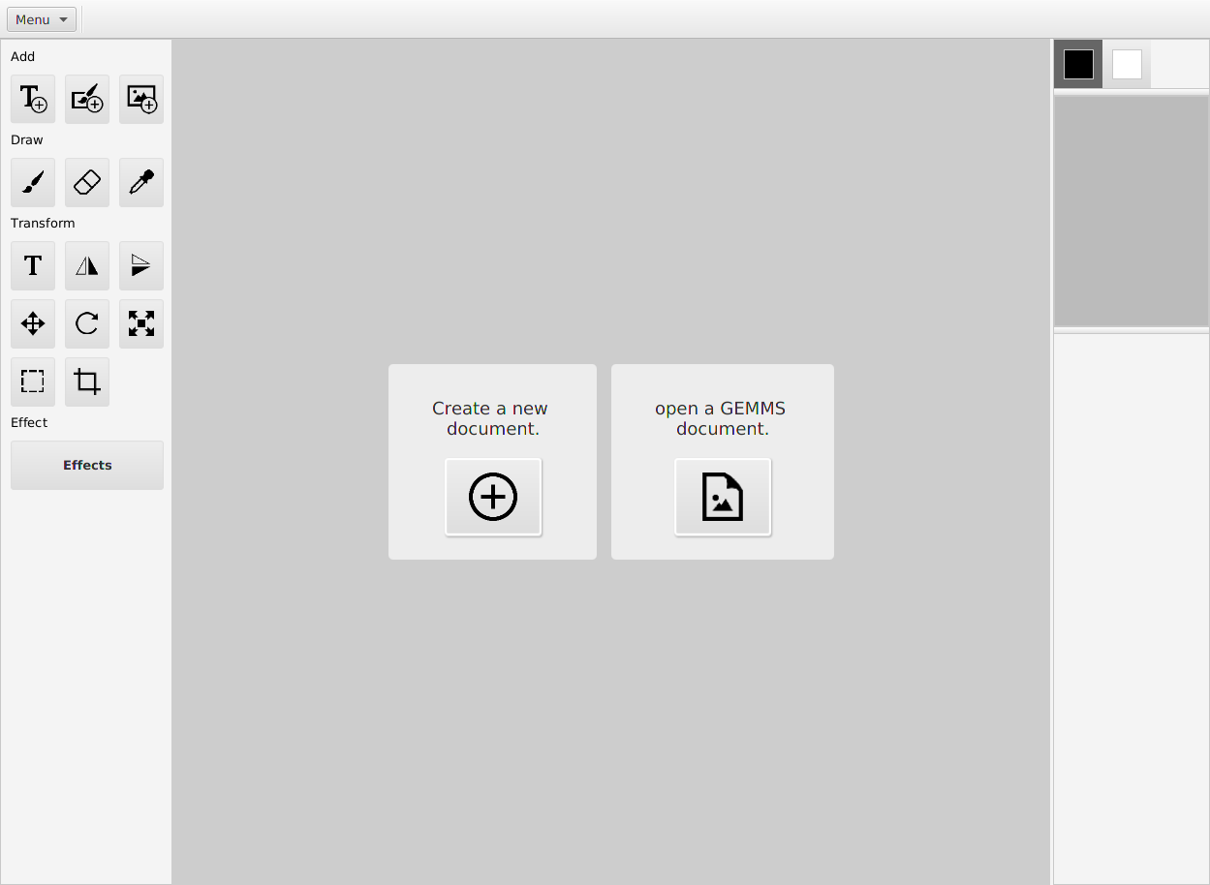
Illustration 1: Interface d’accueil de l’application

1. Menu principal
2. Panneau d’outils
3. Espace de travail
4. Gestion de couleurs
5. Gestion des calques
6. Historique visuel
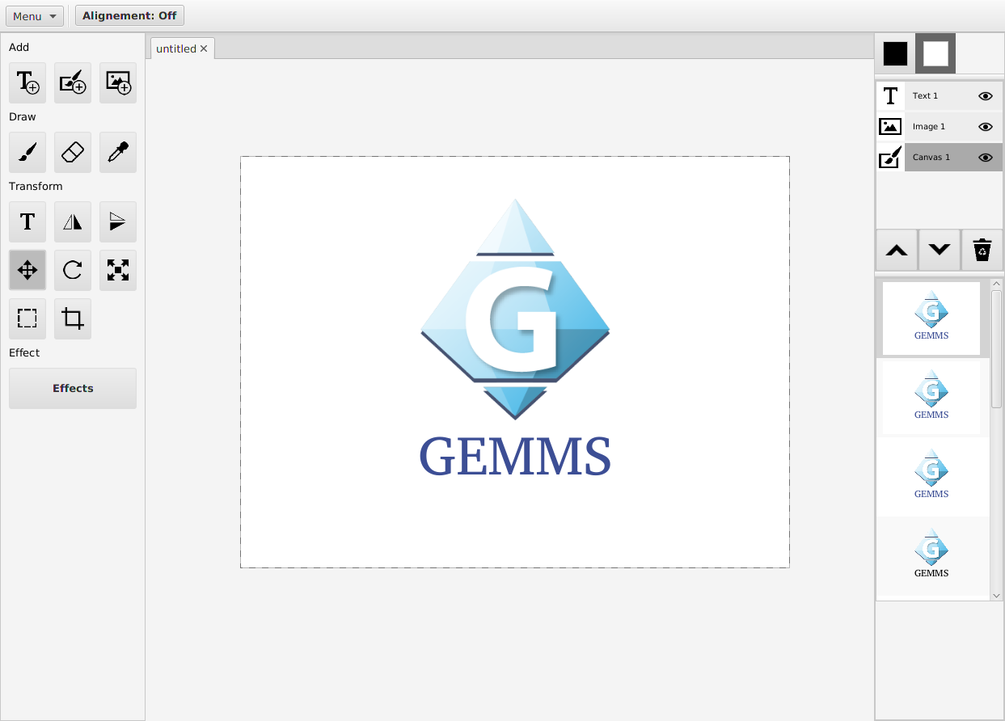
Illustration 2: Interface de l’application avec un document ouvert

Menu principal
Le menu principal, situé en haut à gauche de l’interface, regroupe les actions permettant de créer, ouvrir, sauvegarder, exporter et redimensionner un document GEMMS. Pour plus d’informations sur les fonctionnalités de documents, consultez la section Gestion de documents.

Panneau des outils
La panneau d’outils, situé sur la gauche de l’interface, regroupe les différentes fonctionnalités liées à la création graphique. Vous y trouverez de quoi créer des calques, dessiner, modifier des textes, ajouter des effets à vos images, et bien d’autres. Pour plus d’informations, consultez la section Outils.

Panneau de l’espace de travail
L’espace de travail est la partie centrale de l’interface. C’est dans ce panneau que sont affichés les documents ouverts, et que l’on peut travailler sur ces documents. Pour plus d’informations, consultez la section Espace de travail.

Panneau de gestion des couleurs
Située tout en haut à droite de l’interface, la zone de gestion des couleurs permet de sélectionner une couleur principale et une couleur secondaire qui seront utilisées par les différents outils de l’application. Pour plus d’information, consultez la section Gestion des couleurs.

Panneau de gestion des calques
Le panneau de gestion des calques se situe sur la droite de l’interface. C’est ici que vous pourrez sélectionner des calques à modifier, choisir l’ordre des calques, les renommer, les masquer ou les afficher, ainsi que les supprimer. Pour plus d’informations, consultez la section Gestion des calques.

Panneau de l’historique des actions
Situé en bas à droite de l’interface, l’historique des actions permet de revenir en arrière sur certaines des actions effectuées. Un affichage visuel des anciens états de votre travail vous permettra de revenir rapidement à une ancienne version. Pour plus d’informations, consultez la section Historique des actions.

Gestion de documents
En haut à droite de l’interface se trouve le menu principal. En cliquant dessus, vous déroulez la liste des actions possibles pour gérer vos documents.

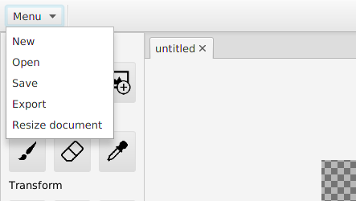
Illustration 3: Menu principal

Créer un nouveau document GEMMS
En cliquant sur New dans le menu principal, vous pouvez créer un nouveau document GEMMS. Une fenêtre popup apparaît et vous propose d’entrer les dimensions désirées (en pixels) ainsi que la couleur de fond du document.

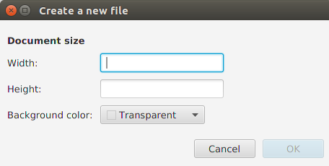
Illustration 4: Fenêtre popup de création de document.

Ouvrir un document GEMMS
Si vous désirez modifier un document GEMMS existant, vous pouvez l’ouvrir en cliquant sur le bouton Open du menu principal. Un explorateur de fichier s’ouvre et vous laisse choisir le fichier que vous désirez ouvrir.

Sauvegarder un document GEMMS
Pour sauvegarder votre travail dans un document GEMMS, cliquez sur Save dans le menu principal. Un explorateur de fichier s’ouvre et vous laisse choisir l’emplacement où vous désirez sauvegarder votre document. Les projets GEMMS sont enregistrés avec l’extension .gemms.

Exporter un document GEMMS
Une fois que vous avez terminé une création dans l’un de vos documents GEMMS, il y a fort à parier que vous vouliez la partager avec vos amis. Pour exporter un document GEMMS sous forme d’image, cliquez sur le bouton Export dans le menu principal. Vous pourrez alors exporter votre travail au format PNG, JPEG, ou GIF à l’emplacement de votre choix.

Redimensionner un document GEMMS
Si vous désirez changer la taille d’un document déjà créé, vous pouvez le faire en cliquant sur le bouton Resize document du menu principal. Une fenêtre popup s’ouvre alors et vous propose d’entrer la nouvelle taille désirée. Vous pouvez également spécifier un décalage (offset) qui sera appliqué aux calques présents dans le document.

Exemple d’utilisation
Prenons par exemple le document illustré dans la figure ci-dessous. Il mesure actuellement 600 x 600 pixels. On désire le redimensionner à un taille de 400 x 400 pixels.
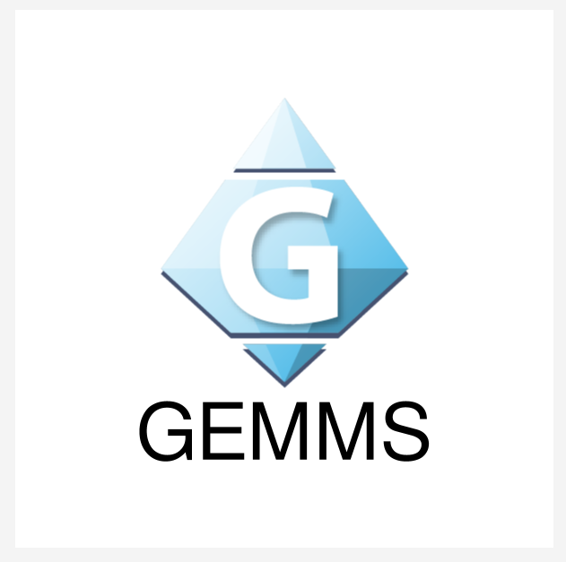
Illustration 5: Document à redimensionner.
Le document contient deux calques: un texte et le logo GEMMS. Au moment de le redimensionner voici deux façons possibles de redimensionner l’image.
Scénario 1: sans offset  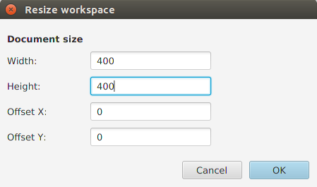  Illustration 6: Redimensionnement sans offset  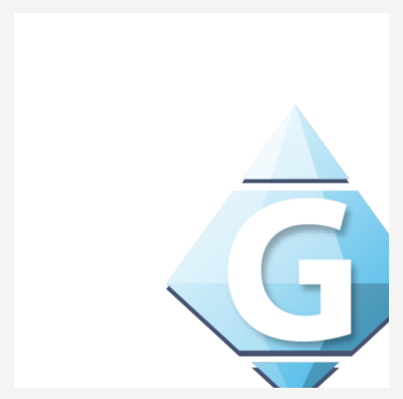  Illustration 7: Résultat: les calques restent alignés avec le coin supérieur gauche. | Scénario 2: avec offset  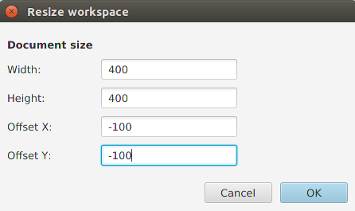  Illustration 8: Redimensionnement avec offset négatif valant la moitié du redimensionnement  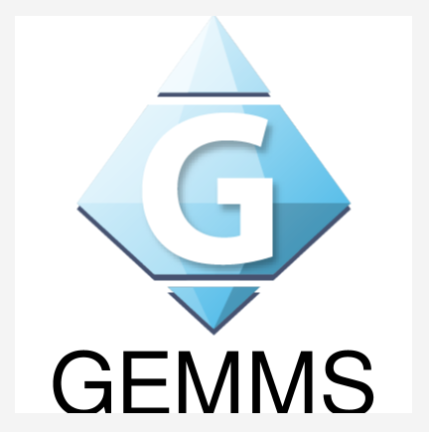  Illustration 9: Résultat: les calques sont encore au centre du document.

Par exemple un décalage de 0 pixels en X et en Y aura pour effet de redimensionner le document en laissant les calques alignés sur le coin en haut à gauche.
Si par contre vous voulez redimensionner le document depuis le centre, par exemple en passant d’un carré de 600px à un carré de 400px, en appliquant un offset de -100px en X et en Y, vous effectuer un redimensionnement en gardant les calques alignés au centre de l’image.
Nous vous conseillons également de consulter la section concernant l’outil rogner.

Outils
Cette section décrit les différents outils disponibles dans l’application GEMMS et comment les utiliser. Les outils se situent dans le panneau latéral gauche de l’interface.
Les outils s’appliquent généralement aux calques sélectionnés au moment de l’action. Consultez la section Gestion des calques pour plus d’informations.

Créer des calques
La section Add du panneau d’outils regroupe les boutons de création de calques. C’est ici que l’on peut ajouter des textes, des calques de dessin et importer des images.

Créer un texte
Pour créer un texte, cliquez sur l’icône de création de texte.

Une fenêtre popup s’ouvre alors et vous propose de taper le contenu du texte. Vous pouvez ensuite utiliser l’outil de modification de texte pour éditer ses propriétés.

Créer un calque de dessin

Pour créer un calque de dessin sur lequel vous pourrez ensuite dessiner, cliquez sur l’icône de création de calque de dessin. Vous pourrez ensuite utiliser les outils de dessin pour dessiner.

Importer une image

Pour importer une image et l’ajouter à votre document GEMMS, cliquez sur l’icône d’importation d’image. Un explorateur de fichier s’ouvre alors et vous permet de choisir l’image à importer depuis vos documents. Les formats supportés sont PNG, JPEG et GIF.

Dessiner

Pinceau

Pour dessiner sur un calque de dessin, cliquez sur l’outil pinceau dans la section Draw du panneau d’outils. Une barre de réglages apparaît dans la section supérieure de l’interface vous permettant de choisir la taille du pinceau. Pour dessiner un trait, cliquez et déplacez la souris sur le calque dans l’espace de travail en maintenant le bouton gauche de la souris appuyé.

Pipette

Pour récupérer la couleur d’un pixel précis, sélectionnez l’outil pipette dans la section Draw du panneau d’outils, puis cliquez dans l’espace de travail sur le pixel du calque dont vous désirez récupérer la couleur. Si le calque sélectionné est un calque texte, vous récupérerez la couleur du texte, sinon la couleur du pixel cliqué. La couleur principale de l’application est alors mise à jour.

Note : Si plusieurs calques sont sélectionnés, cet outil ne prend en compte que le calque situé au sommet de la sélection.

Gomme

Pour effacer des pixels d’un calque de dessin à la manière d’une gomme, sélectionnez l’outil gomme dans la section Draw du panneau d’outils, puis cliquez sur le calque sélectionné dans l’espace de travail et déplacez la souris en maintenant le bouton gauche de la souris appuyé. Cela pour effet d’effacer les pixels sur le trajet de la souris.
Une barre de réglage apparaît également dans la partie supérieure de l’interface, vous permettant de choisir la taille de la gomme.

Modifier un texte

Pour modifier les propriétés d’un texte, cliquez sur l’outil texte dans la section Transform du panneau d’outil. Une barre de réglage apparaît dans la section supérieure de l’interface et vous permet de modifier la couleur, la taille ainsi que la police du texte sélectionné. En cliquant sur le texte dans l’espace de travail, vous pouvez également modifier le contenu du texte.
L’outil de modification de texte possède sa propre gestion des couleurs et n’est pas impacté par la couleur générale de l’application.

Note : Cet outil ne fonctionne que si un seul calque de type texte est sélectionné.

Transformations de calques
GEMMS propose également plusieurs outils pour modifier l’apparence des calques sélectionnez. Ils se trouvent dans la section Transform du panneau d’outils.

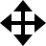
Déplacer un calque
Pour déplacer un calque ou plusieurs calques dans l’espace de travail, sélectionnez l’outil de déplacement, puis cliquez sur l’espace de travail et déplacez la souris en maintenant le bouton gauche de la souris enfoncé.
Lorsque vous utilisez cet outil, vous pouvez activer ou non le magnétisme dans la barre de paramètres supérieure. Le magnétisme vous aidera à aligner les calques au centre du document ou sur les axes principaux.


Pivoter un calque
Pour effectuer une rotation d’un ou plusieurs calques, sélectionnez l’outil de rotation, puis cliquez sur l’espace de travail et déplacez la souris en maintenant le bouton gauche de la souris enfoncé.


Redimensionner un calque
Pour redimensionner un ou plusieurs calques, sélectionnez l’outil de redimensionnement, puis cliquez sur l’espace de travail et déplacez la souris en maintenant le bouton gauche de la souris enfoncé.

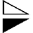
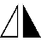
Symétrie horizontale et verticale
Pour effectuer une symétrie horizontale ou verticale sur un ou plusieurs calques sélectionnés, cliquez sur l’outil de symétrie horizontale ou de symétrie verticale.

Sélection d’une zone de pixels

Pour sélectionner une zone de pixels, sélectionnez l’outil de sélection, puis cliquez sur l’espace de travail et déplacez la souris en maintenant le bouton gauche de la souris enfoncé. Un rectangle de sélection apparaît en surbrillance. Vous pouvez également déplacer cette sélection sur l’espace de travail.
Vous pourrez alors effectuer un copier coller des calques sélectionnés dans la zone de sélection. Le résultat est placé dans un nouveau calque de dessin.
Consultez la section Copier / Coller pour plus d’informations.

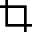
Rogner un document
Pour rogner un document, c’est à dire pour recadrer et redimensionner l’espace de travail, sélectionnez l’outil rogner, puis cliquez sur l’espace de travail et déplacez la souris en maintenant le bouton gauche de la souris enfoncé. Un rectangle de sélection apparaît.
En cliquant au centre du rectangle, vous effectuer le rognage du document.

Effets
GEMMS propose également plusieurs effets que vous pouvez appliquez à vos calques pour les modifier. Ces effets se trouvent dans un panneau que vous pouvez afficher ou masquer en cliquant sur le bouton Effects dans la section Effect du panneau d’outils.
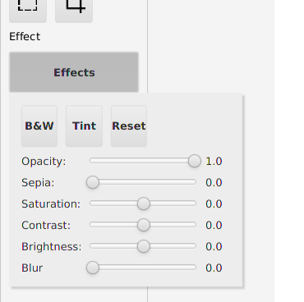
Illustration 10: Panneau des effets ouvert en cliquant dessus

Noir et Blanc
Pour ajouter un effet Noir et Blanc à un ou plusieurs calques sélectionnés, cliquez sur le bouton B&W dans le panneau d’effets.

Teinte
Pour ajouter une effet de teinte à un ou plusieurs calques sélectionnés, cliquez sur le bouton Tint dans le panneau d’effets. La couleur utilisée est la couleur principale de l’application au moment du clique.

Opacité
Pour modifier l’opacité d’un ou plusieurs calques sélectionnés, modifier la valeur du slider Opacity dans le panneau d’effets.

Sépia
Pour ajouter un effet sépia à un ou plusieurs calques sélectionnés, modifier la valeur du slider Sepia dans le panneau d’effets.

Saturation
Pour modifier la saturation d’un ou plusieurs calques sélectionnés, modifier la valeur du slider Saturation dans le panneau d’effets.

Contraste
Pour modifier le contraste d’un ou plusieurs calques sélectionnés, modifier la valeur du slider Contrast dans le panneau d’effets.

Luminosité
Pour modifier la luminosité d’un ou plusieurs calques sélectionnés, modifier la valeur du slider Brightness dans le panneau d’effets.

Flou
Pour ajouter un flou à un ou plusieurs calques sélectionnés, modifier la valeur du slider Blur dans le panneau d’effets.

Espace de travail
L’espace de travail se trouve dans la zone principale, au centre de l’interface. C’est ici que vous pouvez voir l’état de votre travail, et effectuer la majorité de vos modifications. Si plusieurs documents sont ouverts, vous pouvez naviguer entre eux en cliquant sur les onglets en haut de l’espace de travail.

Déplacer l’espace de travail
Pour vous déplacer dans l’espace de travail, vous pouvez à tout moment déplacer votre souris en gardant le bouton gauche de votre souris ainsi que la touche MAJ enfoncés au-dessus de l’espace de travail.

Agrandir ou réduire l’espace de travail
Pour agrandir ou réduire l’affichage de l’espace de travail, vous pouvez à tout moment scroller avec votre souris, en maintenant la touche Ctrl enfoncée. Un scroll vers le haut agrandit l’espace de travail, et un scroll vers le bas rétrécit l’espace de travail.

Note : Il s’agit ici de modification de la taille d’affichage pour une meilleur expérience de travail. Cela ne modifie en rien les dimensions du document actuel. Pour modifier la taille d’un document, consultez la section Redimensionner un document GEMMS.

Gestion des couleurs
Pour gérer les couleurs utilisées par le pinceau et certains autres outils, vous pouvez à tout moment sélectionner une couleur principale (active) dans le panneau de couleur en haut à droite de l’interface.
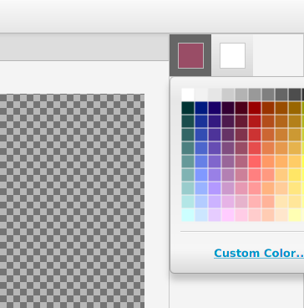
Illustration 11: Choix de la couleur.

Choisir une couleur
En cliquant sur un des deux carrés de couleurs, vous pouvez sélectionnez la couleur active à utiliser. Une large sélection de couleur est présente dans la palette par défaut, et vous pouvez également choisir une couleur personnalisée en cliquant sur le lien Custom Color…

Note : L’outil de modification de texte possède sa propre gestion de couleur qui apparaît dans la partie supérieure de l’interface lorsque l’outil est sélectionné.

Gestion des calques
Plusieurs fonctionnalités vous sont proposées pour gérer les calques que vous créez. La liste des calques, située dans la partie droite de l’interface, vous permet de sélectionner le(s) calque(s) sur le(s)quel(s) vous désirez travailler, changer l’ordre des calques, renommer, masquer, afficher, ou supprimer des calques.
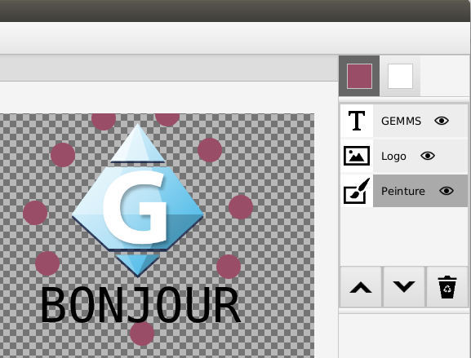
Illustration 12: A droite de l’image, la liste des calques.

Sélectionner un ou plusieurs calques
Pour sélectionner un calque, cliquez dessus dans la liste. Pour sélectionner plusieurs calque en même temps, cliquez sur chacun d’eux en maintenant la touche Ctrl enfoncée. Vous pouvez retirer un calque de la sélection en cliquant à nouveau dessus en gardant la touche Ctrl enfoncée.



Changer l’ordre des calques
Pour changer l’ordre des calques, sélectionnez les calques concernés, et déplacés les vers le haut ou le bas de la liste en cliquant ensuite sur les flèches en dessous de la liste.
Les calques en haut de la liste apparaissent en haut du dessin.

Renommer un calque
Pour renommer un calque, double-cliquez dessus, puis entrez le nom du calque dans la fenêtre popup qui apparaît.

Masquer ou afficher un calque
Pour masquer ou afficher un calque, cliquez sur l’icône d’oeil du calque dans la liste.


Supprimer un calque
Pour supprimer un ou plusieurs calques sélectionnés, cliquez sur l’icône de poubelle en dessous de la liste.

Historique des actions
GEMMS garde trace de vos modifications afin que vous puissiez revenir en arrière si vous commettez une erreur. Pour ce faire vous pouvez à tout moment annuler ou refaire une action.

Annuler une action
Pour annuler une action, appuyez sur Ctrl + Z.

Refaire une action
Pour refaire une action, appuyez sur Ctrl + Y.

Parcours visuel des actions

En bas à droite de l’interface se trouve une liste visuelle de vos différentes actions et des différents états de votre travail au cours du temps. Vous pouvez revenir à l’un des états de la liste en cliquant dessus.
Illustration 13: Cliquez sur les vignettes en bas à droite de l’interface pour revenir à un ancien état

Copier / Coller
GEMMS vous permet de copier des éléments en utilisant la combinaison de touches Ctrl + C (copier) suivi de Ctrl + V (coller). Il existe deux sortes de copier / coller.

Copier / Coller des calques
Si vous sélectionnez plusieurs calques dans la liste de calques, vous pouvez les copier puis les coller en pressant Ctrl + C, suivi de Ctrl + V. Cela aura pour effet de copier les calques et leur effets au sommet de la liste de calques.

Copier / Coller une sélection
Si vous avez défini une sélection au moyen de l’outil de sélection, vous pouvez copier et coller cette sélection de pixels dans un nouveau calque de dessin en pressant Ctrl + C, suivi de Ctrl + V.

Raccourcis claviers

